Př 8

Tématem dnešní hodiny je další smyslový organ, a tím je ucho. Prosím přečtěte si učebnici na str. 88-89.
Dnes začneme trošku jinak. Chtěla bych abyste si nejdříve pustili video:
https://www.youtube.com/watch?v=etk83xl9CvY
Doufám, že se vám líbilo, podle mě je perfektně udělané.
Zápis:
UCHO
Je orgánem sluchu a rovnováhy.
Obrázek nakreslí ti, co kreslit umí, ale ostatní si ho můžou nalepit, pokud máte možnost tisku

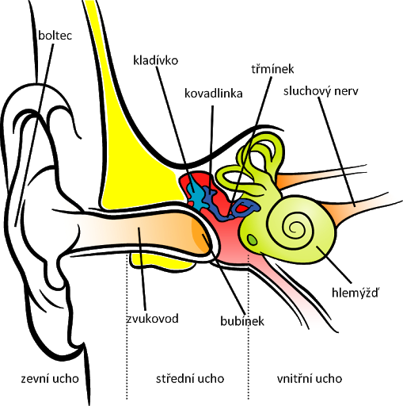

Ucho se dělí se na vnější, střední a vnitřní.
- vnější ucho - boltec a zvukovod, který je zakončený bubínkem.
- střední ucho - tři drobné kůstky: kladívko, kovadlinka a třmínek. Střední ucho je spojeno
s nosohltanem a Eustachovou trubicí, která slouží k vyrovnání tlaku.
c) vnitřní ucho - blanitý hlemýžď, ve kterém jsou sluchové buňky.
- vejčitý a kulovitý váček a tři polokruhovité kanálky a v nich je ústrojí rovnováhy (poloha a pohyb hlavy).

Zvuk, který prochází zvukovodem naráží do bubínku, ten se rozechvěje a vibrace přenáší přes kladívko, kovadlinku a třmínek do hlemýždě. Tam na vibrace reagují smyslové buňky, které informace o zachyceném zvuku vedou pomocí sluchového nervu k dalšímu zpracování do mozku.
Z učebnice vypíšete:
Péče o sluch
Poruchy sluchu
A protože vám důvěřuji, tentokrát neposílejte

